16.12.2020
Группа 17-сзс-1д
Эксплуатация зданий и сооружений\ МДК 04.01

Тема: План расстановки мебели
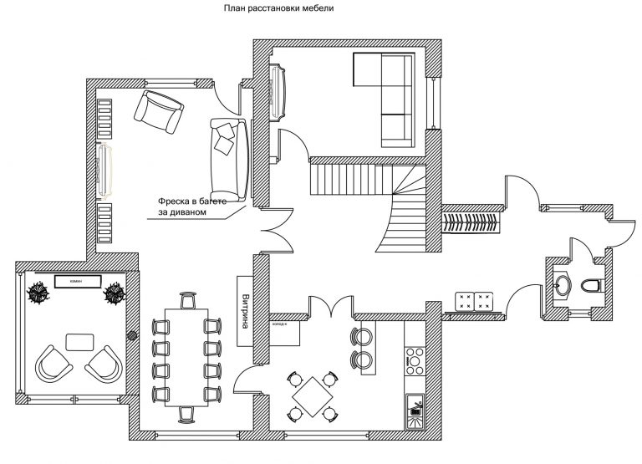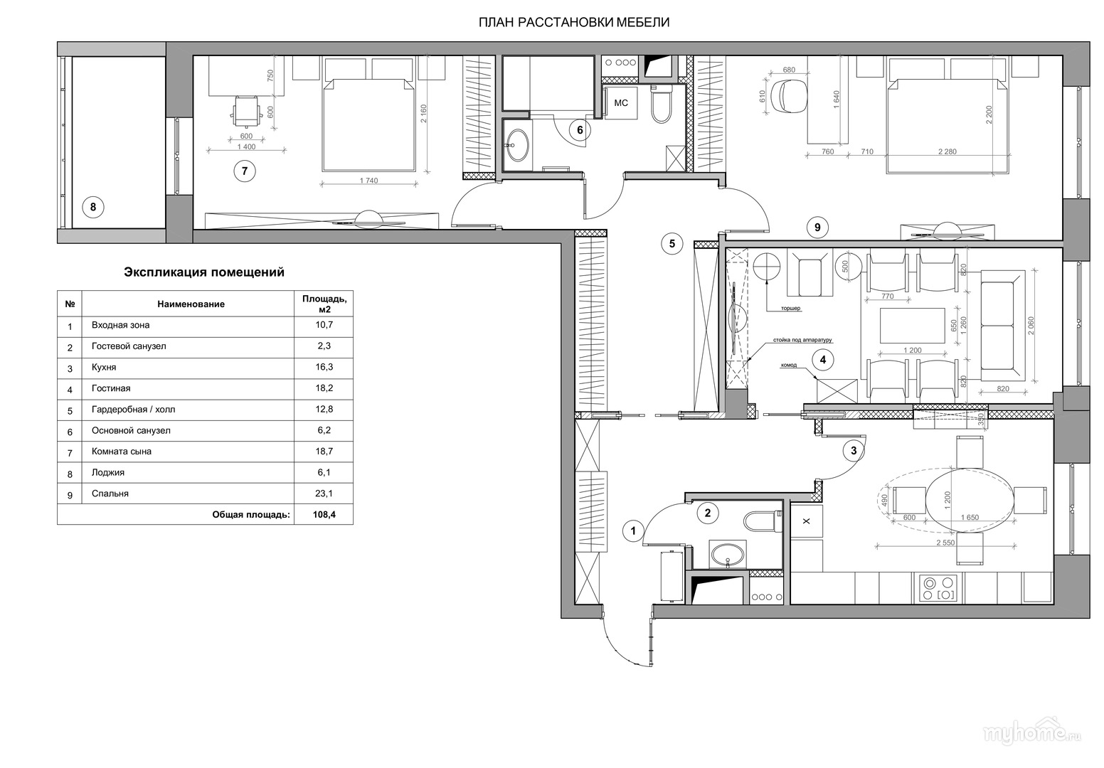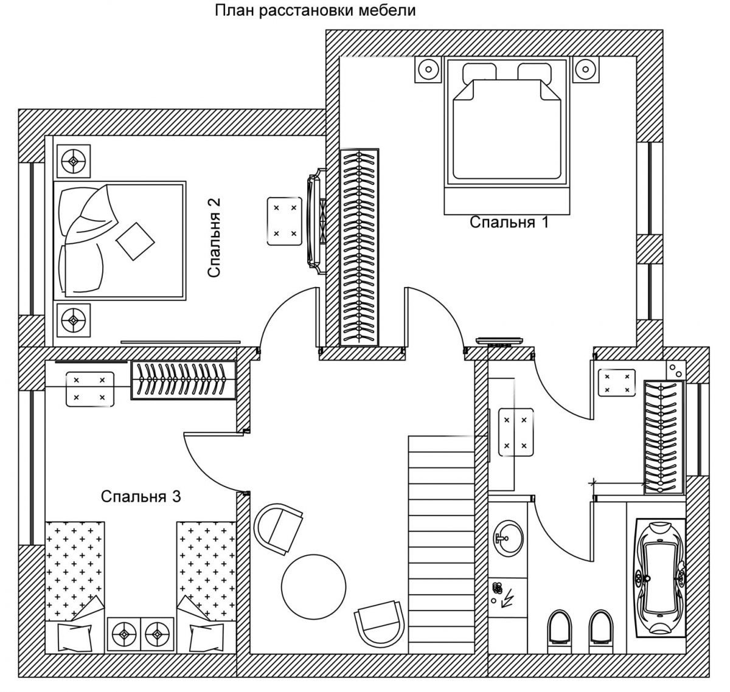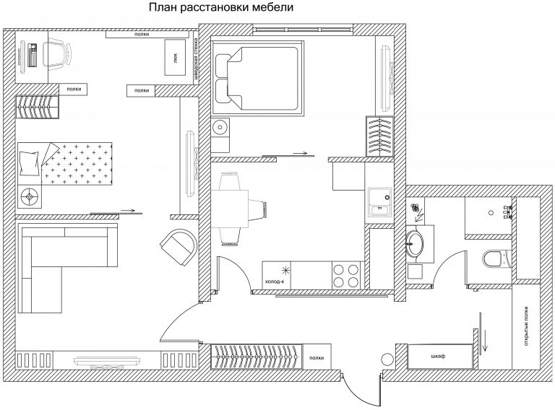

Преподаватель_______________Дадаева С.Х.

